**起源**

1968概念 negative-index material

1999 Pendry, Smith 实现，

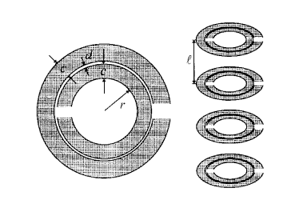

**超材料**

随后

对于材料的研究

对于材料的应用

隐身衣

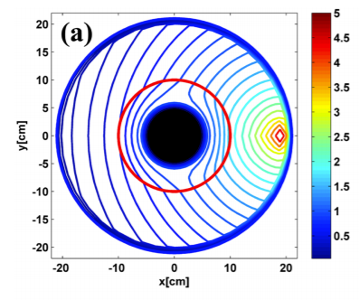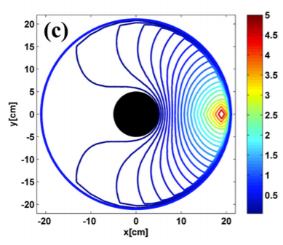

EM black holes 、 perfect lens

超材料 研发与开发困难，加工制造难度高

**从超材料到超表面2009 二维结构**

**直接利用PCB实现**

超表面：

超表面元能改变入射电磁波的相位和振幅，通过适当的排列和阵列的相互作用，能实现对于电磁波的任意操控。

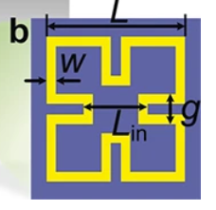

1THz 升频

**表面设计** passive 到 active 升频 反射和透射型 flexible

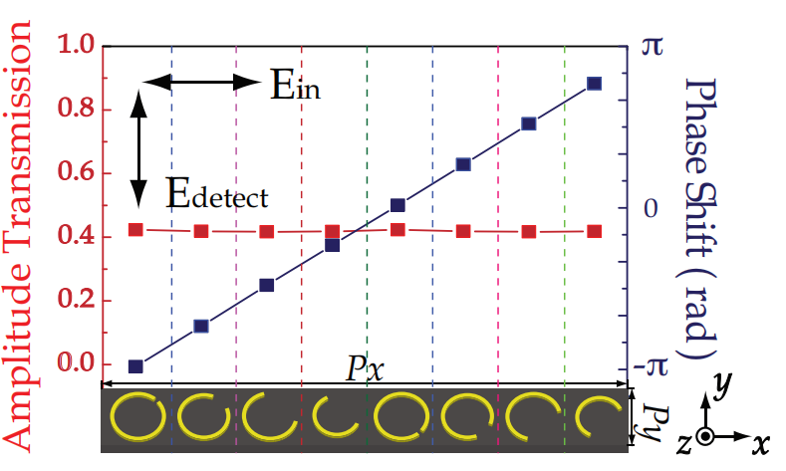

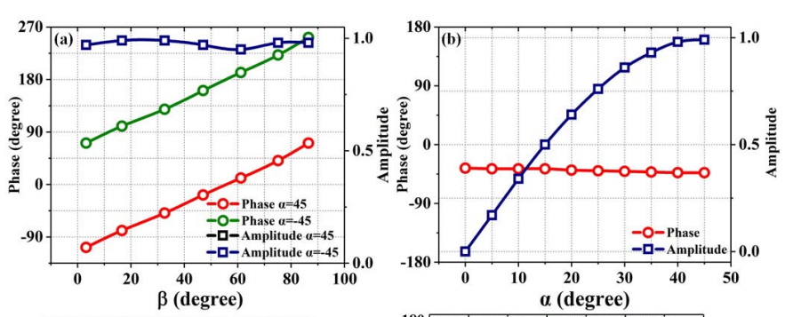

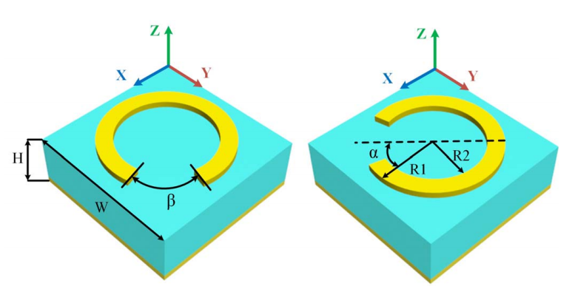

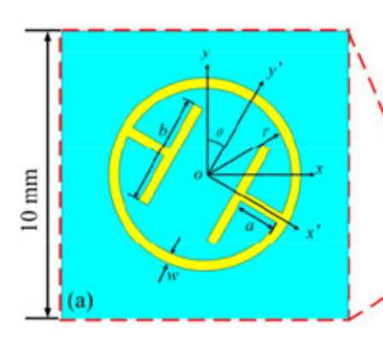

分别控制

Passive

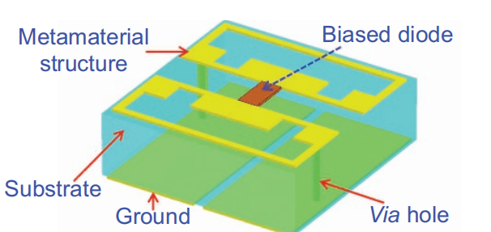

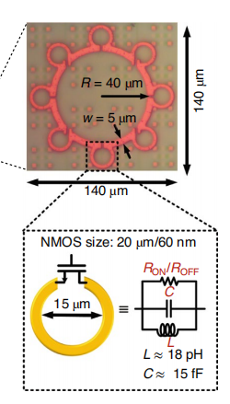

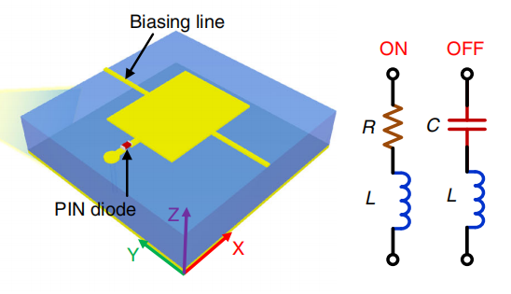

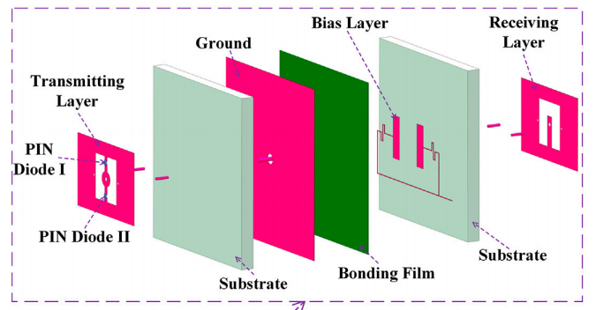

Active

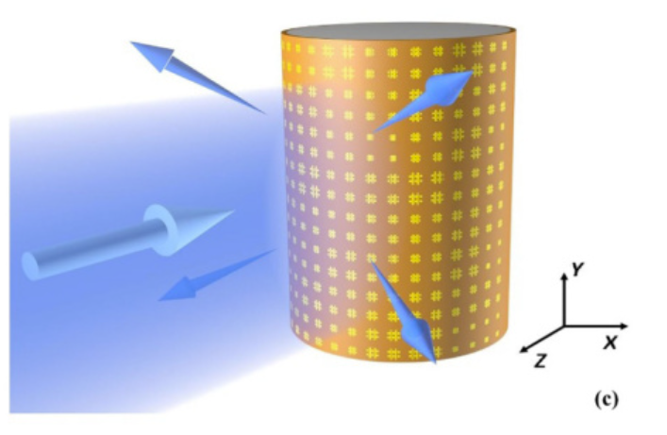柔性超表面

**偏振转换**

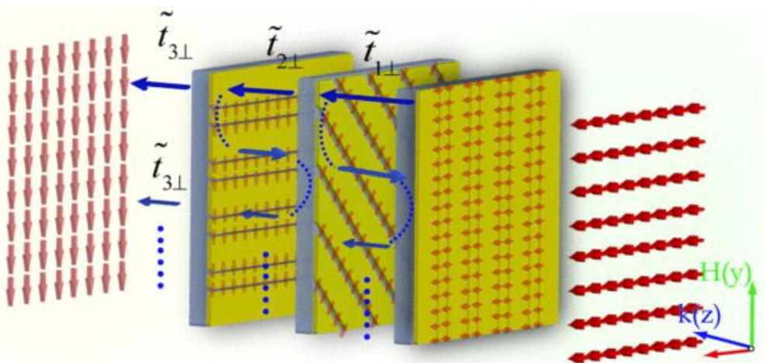

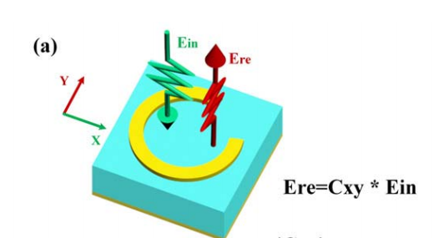

**波束赋形** 一维到二维，阵列的研究和计算

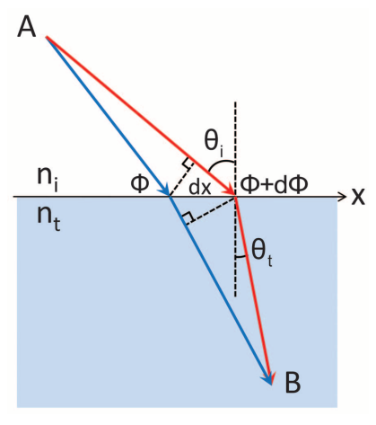

Generalized Snell’s law

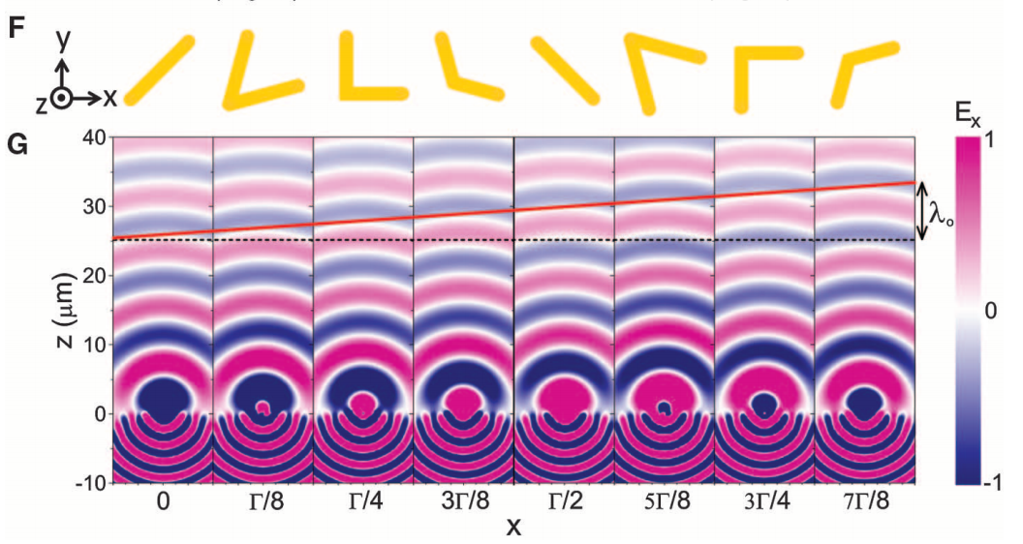

证明了梯度

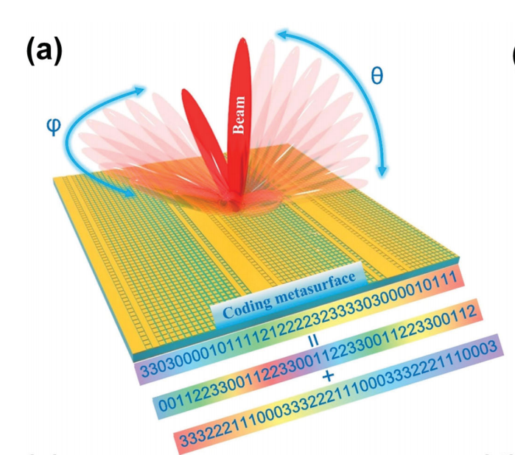任意方向编码结合规律

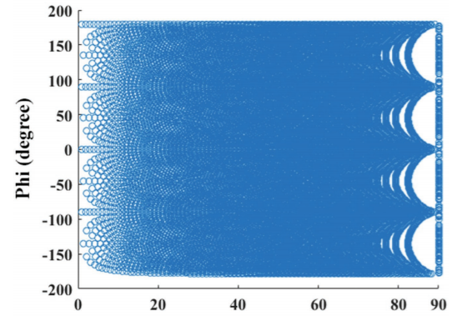

斜入射

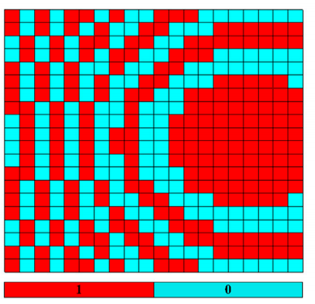

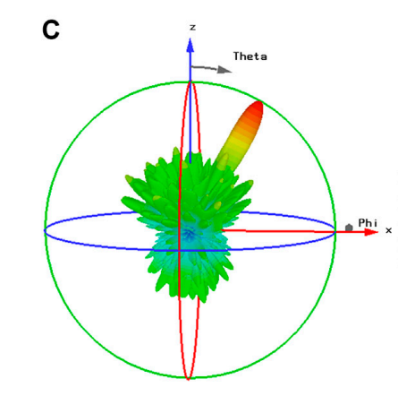

**全息**

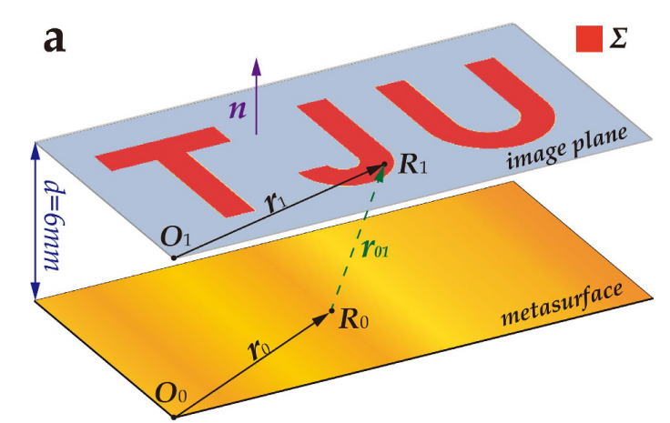

**information metamaterials**

**digital coding and programmable**

**信号操纵**

Generalized snells law、 grandient coding sequence编码模式的完全掌握 正向和反向公式都已经被推导出来。

Perfect Pencil beam

**引入时间变量**

**Space-time modulation**

**实现对于谐波振幅和相位的独立控制**

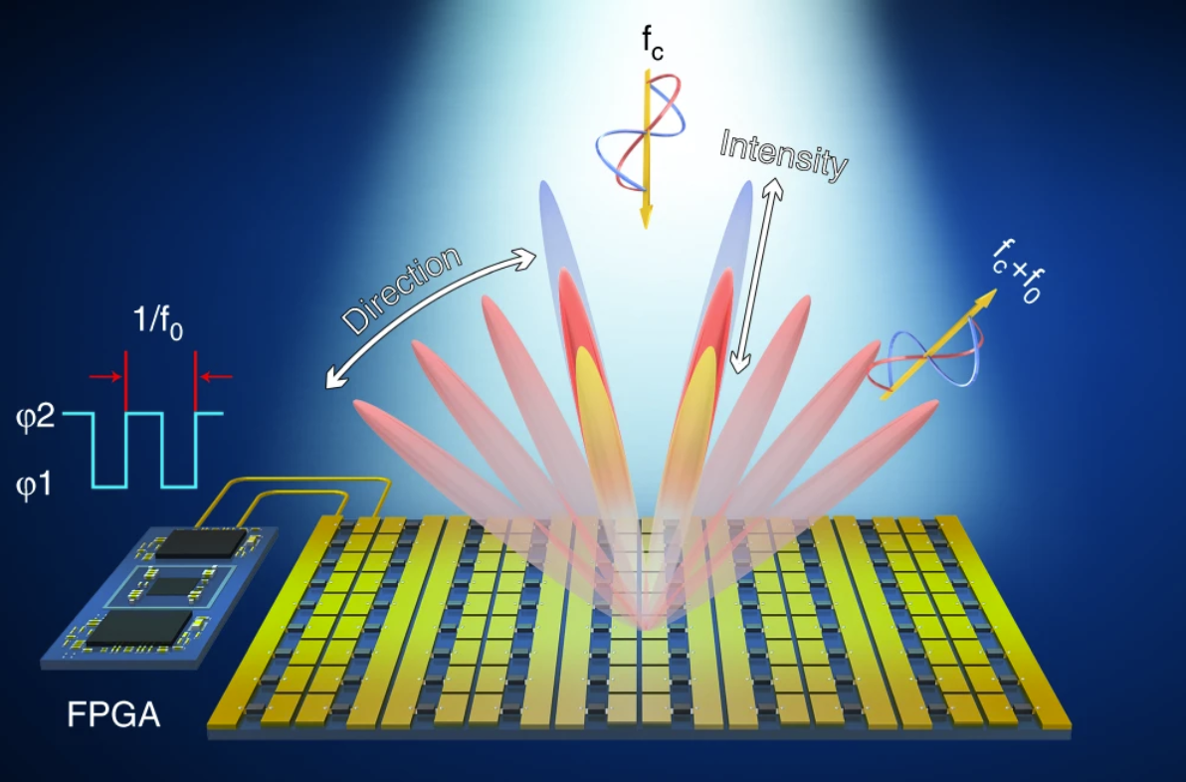

**非互易性传输**

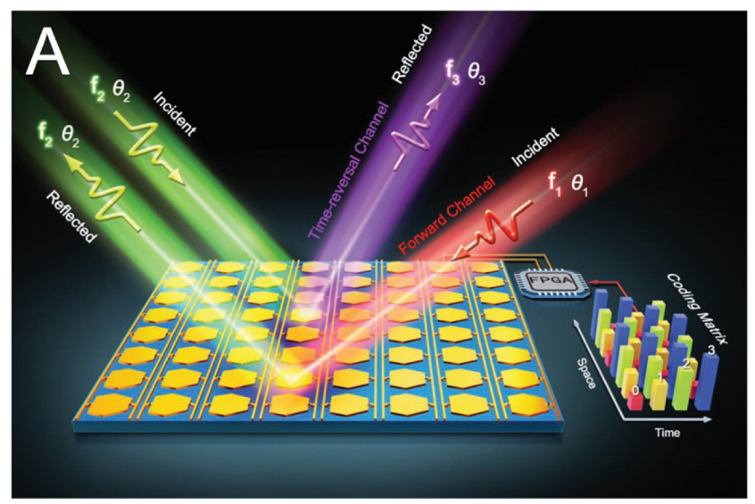

**通信领域的应用**

**无线通信**

**加密通信**

**多用户**

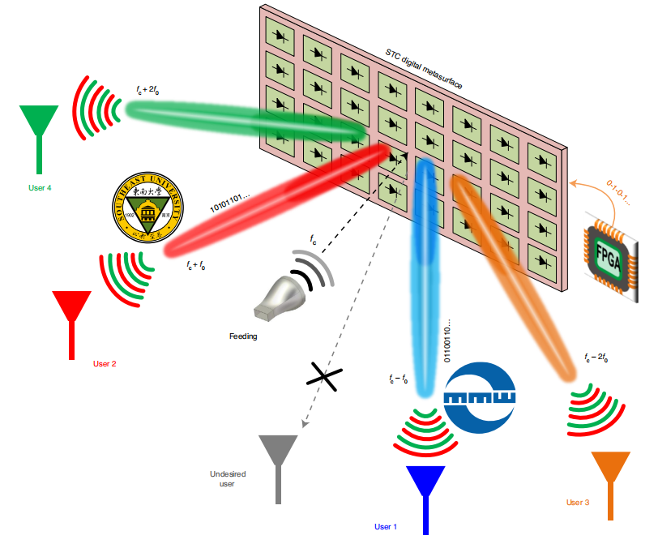**对于谐波的利用实现多用户通信**